15. A feladat I. (Szent) István uralkodásával kapcsolatos (hosszú)
Mutassa be a források és ismeretei segítségével I. (Szent) Istvánnak a kereszténység elterjesztését és az egyházszervezést szolgáló tevékenységét! Válaszában magyarázza meg ezek politikai jelentőségét is! Használja a középiskolai történelem atlaszt!

„Megszületett [Géza] fejedelem Istentől megjövendölt fia […]. Ezt Isten kedveltje,
Adalbert [prágai] püspök [a német-római császár rokona] hite őszinteségéért
a keresztség fehér ruhájába öltöztette, és ő lett lelki gyámola. […] [Géza fia]
Esztergomban született, és már gyermekkorában teljességgel átitatta a grammatika
tudománya. Nőtt a gyermek, gyámolítva a gondos nevelésben […].” (Hartvik püspök
legendája Szent Istvánról)
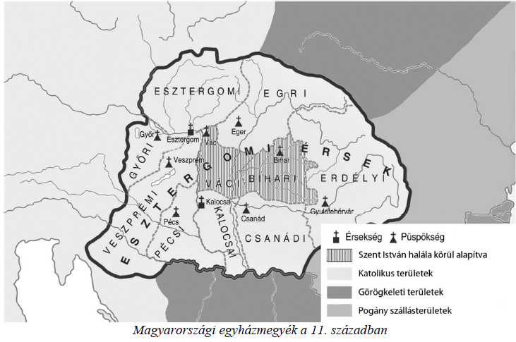
„Azok, akik az istentisztelet hallgatására a templomba menvén, ott a misék szertartása
alatt egymás közt mormognak, és másokat zavarnak, haszontalan történeteket
mesélgetve és nem figyelve a szent olvasmányokra és a lelki táplálékokra, ha
idősebbek, dorgálják meg őket, és gyalázattal űzzék ki a templomból, ha pedig
fiatalabbak és közrendűek, e nagy vakmerőségükért a templom előcsarnokában
mindenki szeme láttára kötözzék meg, s ostorozással és hajuk lenyírásával fenyítsék
meg őket.” (Szent István törvénye)

